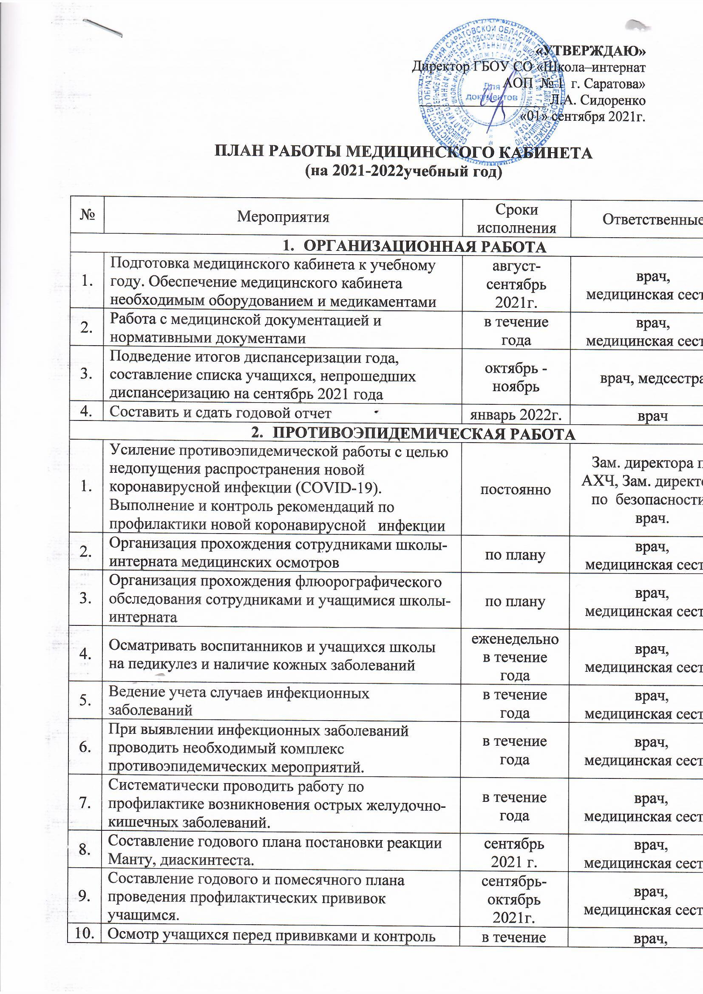

 | состояния здоровья после прививок. | года | медицинская сестра
11. | Своевременное выполнение плана  профилактических прививок. | в течение  года | врач,  медицинская сестра
- ЛЕЧЕБНО-ОЗДОРОВИТЕЛЬНЫЕ МЕРОПРИЯТИЯ
1. | Амбулаторный прием детей | в течение года | врач,  медицинская сестра
2. | Проводить медицинские осмотры с измерением антропометрических данных | в течение года | врач,  медицинская сестра
3. | Проводить обследование воспитанников на гельминты, облечивание выявленных больных | в течение года | врач,  медицинская сестра
4. | Организация прохождения диспансеризации учащихся | по плану | врач,  медицинская сестра
5. | Анализ данных прохождения диспансеризации, организация дальнейшего обследования и облечивания детей по назначениям узких специалистов | в течение года | врач,  медицинская сестра
6. | Распределение обучающихся по группам здоровья и группам занятий физической культурой | сентябрь 2021г. | врач,  медицинская сестра
7. | Оформление ф. 086 ученикам 10 класса для поступления в средние специальные учебные заведения | май 2022г. | педиатр
8. | Проведение осмотра диспансерных групп учащихся, нуждающихся в освобождении от экзаменов | апрель 2022 г. | врач
- САНИТАРНО-ГИГИЕНИЧЕСКИЙ РЕЖИМ
1. | Проверять санитарное состояние жилых комнат и учебных классов | в течение года | врач,  медицинская сестра
2. | Ежедневно осуществлять контроль за питанием учащихся:  - качество и нормы питания  - ассортимент продуктов  - сроки хранения сырых и готовых продуктов  - контролировать сроки санитарного минимума и медицинские осмотры для персонала кухни | в течение года | врач,  медицинская сестра
3. | Контролировать гигиену учебного процесса:  - продолжительность урока  - правильность построения урока  - проведение физкультминуток  - нагрузка домашним заданием | в течение года | врач,  медицинская сестра
- КОНТРОЛЬ ЗА ФИЗИЧЕСКИМ ВОСПИТАНИЕМ УЧАЩИХСЯ
1. | Разделить обучающихся на 3 группы: основную, специальную, подготовительную. Довести сведения до учителя физической культуры | сентябрь 2021 г. | врач
2. | Контролировать работу специальной группы учащихся | в течение года | врач,  медицинская сестра
3. | Проверять санитарное состояние спортивного зала | в течение года | врач,  медицинская сестра
4. | Посещать уроки физкультуры 1 раз в месяц, осуществлять врачебно-педагогический контроль | в течение года | врач,  медицинская сестра
- САНИТАРНО-ПРОСВЕТИТЕЛЬНАЯ РАБОТА
1. | Организовать консультации по гигиеническим вопросам для преподавателей, учащихся | в течение года | врач
2. | Новая коронавирусная инфекция | в течение года | врач
3. | Новая коронавирусная инфекция. Меры профилактики и личная гигиена. Инструктаж по правильному поведению . | в течение года | врач
4. | Систематически проводить беседы, лекции на темы:  - «Профилактика новой коронавирусной инфекции»;  - «Профилактика СПИДа, гепатитов»;  - «О вреде табакокурения»;  - «Проблемы наркомании»;  - «Профилактика педикулеза»;  - «Формирование здорового образа жизни» и другие. | по плану | врач,  медицинская сестра
5. | Проводить санитарный инструктаж с работниками пищеблока и техническим персоналом | 1 раз в месяц | врач,  медицинская сестра
6. | Выпуск санбюллетеня | 1 раз в квартал | врач,  медицинская сестра
7. | Выступление на родительских собраниях | 1 раз в четверть | врач

Врач-педиатр Т.Ф. Гражданова

